МБОУ «Черноборская СОШ»

Проект
к 75-летию Победы
Великая Отечественная война в истории наших семей

Разработчики: Бегашева Евгения, Козина Дарья, Макеева Мария, Образцов Александр, Пыталев Александр, Терещенко Анастасия, Фокина Валерия, Халезин Егор
(учащиеся 7 класса)
Наставник: Форманюк Елена Ивановна

2020 г.

СОДЕРЖАНИЕ
ВВЕДЕНИЕ 3
ОСНОВНАЯ ЧАСТЬ 5
1. ЭТО СТРАШНОЕ СЛОВО — «ВОЙНА»! 5
2.ВЕЛИКАЯ ОТЕЧЕСТВЕННАЯ ВОЙНА В ЛИТЕРАТУРЕ 15
ЗАКЛЮЧЕНИЕ 16
СПИСОК ИСПОЛЬЗУЕМЫХ ИСТОЧНИКОВ И ЛИТЕРАТУРЫ: 17

ВВЕДЕНИЕ
Описание материала: проект «Великая Отечественная война в истории наших семей» посвящён нашим родственникам, жившим в трудные годы 1941 – 1945 г.г., тем, кто прошёл фронтовыми дорогами войны и трудился в тылу. Все дальше в историю уходят суровые годы Великой Отечественной войны годов, но память о прадедах, прабабушках, защитивших независимость нашей Родины, сумевших выстоять все невзгоды, не забывается. Мы будем передавать информацию о своих родственниках из поколения в поколение. Каждый обучающийся создал свою страницу проекта.
Цель проекта: создать проект о наших родственниках, выстоявших и победивших в годы войны.
Задачи проекта:
- улучшить знания и навыки при работе в программах: Word, Power Point;
- углубить знания об истории военных лет 1941 – 1945 годов;
- обобщить и представить жизнь наших семей в годы Великой Отечественной войны;
- собрать сведения и данные о родных;
- получить представление о роли семьи в Великой Отечественной войне.
Актуальность проекта: семьдесят пять лет прошло со дня окончания Великой Отечественной войны, но раны, нанесённые войной, не забыты. Коснулась война каждой семьи в нашей стране, и наш класс - не исключение. Сейчас в преддверии 75-летия Победы особенно актуально рассказать об участниках Великой Отечественной войны и тружениках тыла. Изучение своих корней - это богатейший источник жизненного и исторического опыта.
Проблема:
в современное время многие школьники не знают истории своей семьи: о родственниках – фронтовиках, прошедших дорогами Великой Отечественной войны, о жизни родных в тылу этого времени. Мы ни в коем случае не должны потерять свою семейную историю.
Объект исследования: история семей обучающихся 7 класса.
Предмет исследования: Великая Отечественная война в родословной наших семей.
Гипотеза: если мы будем знать о том, как война 1941 – 1945 годов вошла в жизнь наших прадедушек и прабабушек, то сможем пронести память на многие года, будем рассказывать это своим потомкам, память о героях Великой Отечественной войны будет вечна.
Методы исследования:
- поиск и изучение семейных фотографий;
- изучение литературы и электронных источников;
- поиск, изучение и обработка архивных документов.
Предполагаемый конечный результат:
Пополнение семейного архива материалами военных лет. Данный материал может быть использован как методический материал для внеклассного мероприятия в школе.
Срок выполнения: июнь 2020 года
Тип проекта: социальный
Статус: школьный

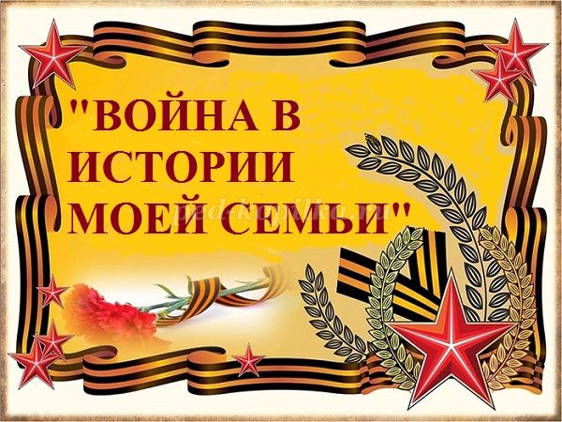

ОСНОВНАЯ ЧАСТЬ

1. ЭТО СТРАШНОЕ СЛОВО — «ВОЙНА»!

Мы будем помнить!
(страница Бегашевой Евгении)
Нет в России семьи такой,
Где б не памятен был свой герой.
И глаза молодых солдат
С фотографий увядших глядят…
Этот взгляд, словно высший суд,
Для ребят, что сейчас растут…
(слова из песни)
«Нет в России семьи такой, где б не памятен был свой герой…» - эти слова песни из кинофильма «Офицеры» (автор слов Агранович Е., композитор Хозак Р., режиссёр: Владимир Роговой) для нас, россиян, не пустой звук, не просто слова.
В каждой семье есть своя маленькая история войны, и мы должны, как можно больше узнать о подвигах наших дедов, прадедов – славных защитников Родины! В семье почти у каждого из нас есть свои герои, пусть не в самом высоком смысле этого слова, но люди, внесшие свой посильный вклад в общее дело Победы 1945 года.
Когда меня спросят: «Кто твой герой?». Я с уверенностью отвечу: «Это те люди, которые в годы Великой Отечественной войны боролись за Родину, за наше будущее, за мир во всем мире».
На фронт уходили все как один: сыновья, мужья, отцы и деды, зная, что могут не вернуться. В минуты отчаяния весь народ держался вместе.
После войны прошло уже 75 лет, но каждый из нас помнит и хранит это в памяти.
Помнить о подвигах всех людей на фронте и в тылу во время Великой Отечественной войны – наш гражданский долг. Нести в сердцах их подвиги человечество должно сквозь столетия. Никто не забыт, ничто не забыто.

Отрывок из стихотворения Роберта Рождественского « Реквием»
(страница Халезина Егора)
У поэта Роберта Рождественского в цикле «Реквием» есть стихи, которые для всех звучат, как набат, как страстный призыв. При чтении этих строчек сердце начинает трепетать, появляется осознанность того, что происходило в далёкие сороковые годы прошлого столетия, каким упорством досталась победа над немецкими захватчиками.
Помните! Через века, через года, — помните!
О тех, кто уже не придет никогда, — помните!
Не плачьте! В горле сдержите стоны, горькие стоны.
Памяти павших будьте достойны! Вечно достойны!
Хлебом и песней, мечтой и стихами, жизнью просторной,
Каждой секундой, каждым дыханьем будьте достойны!
Люди! Покуда сердца стучатся, — помните!
Какою ценой завоевано счастье, — пожалуйста, помните!
Песню свою отправляя в полет, — помните!
О тех, кто уже никогда не споет, — помните!
Детям своим расскажите о них, чтоб запомнили!
Детям детей расскажите о них, чтобы тоже запомнили!
Во все времена бессмертной Земли помните!
К мерцающим звездам ведя корабли, — о погибших помните!
Встречайте трепетную весну, люди Земли.
Убейте войну, прокляните войну, люди Земли!
Мечту пронесите через года и жизнью наполните!..
Но о тех, кто уже не придет никогда, — заклинаю, — помните!

Великая Отечественная война в судьбе моего прадеда
Агафонова Павла Ивановича
(страница Козиной Дарьи)
Агафонов Павел Иванович родился в 1914 году в Мордовии, в Саранской области, селе Гард. На фронт ушёл с первых дней. Вернулся с фронта в 1945 году.
На Урал в п. Черноборский Чесменского района переехал в 1948 году. Умер в 1975 году.
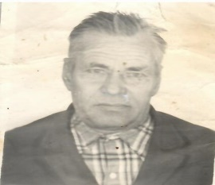
Довоенные годы жизни прадеда
Великая Отечественная война коснулась каждой российской семьи во всех уголках нашей страны. Коснулась она и моей семьи. Мой прадед, Агафонов Павел Иванович, отправился на фронт в первые дни войны 1941 года и прошёл войну до конца.
Я не видела своего прадеда, он умер раньше, чем родилась я, но память о нём живёт в сердцах его детей, внуков и правнуков.
Боевой путь моего прадеда
Из воспоминаний моей бабушки Чирковой В. Прадедушка не рассказывал никому о том как он воевал, потому что воспоминания ранили его душу. Известна только одна военная история… В первом сражении с фашистами прадедушке и его товарищам пришлось испытать все тяготы войны, пройти трудное испытание в жизни. Всю неделю шёл дождь. Выкопанные окопы были наполнены водой. После перестрелки с немцами погибло немало защитников Родины. Раненные наши солдаты тонули в окопах. Прадед был ранен в шею, но ему удалось выжить. Он снял награды, свернул их в тряпку и закопал под берёзой, чтобы не достались фашистам. После сражения попал в плен к немцам, но ему удалось с несколькими солдатами сбежать. Пробирались к своим около двух месяцев. Воссоединившись с войсками Красной армии, продолжал воевать до конца войны.
Послевоенная трудовая деятельность
После войны 1945 года он вернулся к мирному труду. На протяжении многих лет мой прадед работал механизатором. Он трудился добросовестно. Его отличала исключительная скромность, отзывчивость, доброта, чуткое отношение к людям.

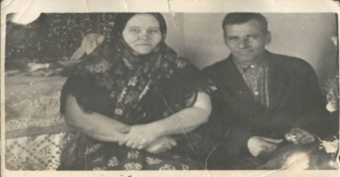
Воспитал вместе с прабабушкой детей, которые выросли достойными людьми. 1975 году не стало моего прадеда.
Я горжусь своим дедушкой
(страница Пыталева Александра)
Войну я видел в кинофильмах, про военные события читал в книгах. Но самыми яркими и правдивыми в моей памяти на всю жизнь стали рассказы о Великой Отечественной войне моего прадедушки. Ведь война 1941 – 1945 года оставила неизгладимый след в истории нашей семьи.
Мой прадедушка Локтев Василий Павлович родился 7 января 1923 года в Мордовской АССР в селе Гарт. Родители: Локтев Павел Фёдорович, мать Наталья Максимовна. Окончил пять классов. В 1941 году в марте ушёл на действительную службу, а затем на фронт в 389 миномётный полк, затем в 421 Гвардейский танковый полк. Воевал под Сталинградом, под Орлом, на Курской дуге, в Кишинёвском окружении, на Одере, Днепре, дошёл до Берлина, окончил войну на Эльбе. Кадровую дослуживал в Берлине. Были лёгкие ранения, контузии. За боевые заслуги имеет орден Отечественной войны I степени, два ордена Отечественной войны второй степени, медаль «За отвагу».

Архивные документы
Локтев Василий Павлович 1923г.р
- Звание: мл. сержант
Место призыва: Больше-Березниковский РВК, Мордовская АССР, Больше-Березниковский р-н
№ записи: 18001215
Архивные документы о данном награждении:
I. Приказ(указ) о награждении и сопроводительные документы к нему
II. Учетная картотека
- данные в учетной картотеке: Медаль «За отвагу»
- Звание: сержант
в РККА с 03.1942 года Место призыва: Больше-Березниковский РВК, Мордовская АССР, Больше-Березниковский р-н
№ записи: 23814632
Архивные документы о данном награждении:
I. Приказ(указ) о награждении и сопроводительные документы к нему
II. Учетная картотека
- данные в учетной картотеке
Орден Отечественной войны II степени
3. Звание: мл. сержант
в РККА с 03.1942 года Место призыва: Больше-Березниковский РВК, Мордовская АССР, Больше-Березниковский р-н
№ записи: 38472856
Архивные документы о данном награждении:
I. Приказ(указ) о награждении и сопроводительные документы к нему
II. Учетная картотека
- данные в учетной картотеке
Орден Красной Звезды
- Звание: сержант
в РККА с 03.1942 года Место призыва: Больше-Березниковский РВК, Мордовская АССР, Больше-Березниковский р-н
№ записи: 38745090
Архивные документы о данном награждении:
I. Приказ(указ) о награждении и сопроводительные документы к нему
II. Учетная картотека
- данные в учетной картотеке
Орден Отечественной войны I степени
В 1949 году женился на Юдиной Александре Павловне. До пенсии работал трактористом. Дети: Любовь, Наталья, Надежда, Василий.

Мои прадеды – участники Великой Отечественной войны
(страница Макеевой Марии)
Война 1941 – 1945 годов не обошла стороной и нашу семью. Из нашей семьи ушли на фронт два моих прадеда: Макеев Павел Никифорович, Пыталев Михаил Егорович. Они вернулись домой живыми. Я хочу рассказать о своих прадедах, которые прошли почти всю войну, были ранены.
Макеев Павел Никифорович родился в августе 1915 года в посёлке Черноборский Чесменского района Челябинской области в семье крестьянина. В 1937 году призван на действительную службу. В 1941 году Чесменским райвоенкоматом призван во второй раз. Вначале служба проходила на монгольской границе под городом Нарык в учебном полку стрелков-автоматчиков. В июне 1942 года в составе стрелкового полка отправлен на передовой фронт на Курский выступ. Затем освобождал Украину. В марте 1943 года тяжело ранен, признан не годен к строевой службе и в октябре 1943 года отправлен в тыл.
Награждён медалями «За победу над Германией», юбилейными медалями «20 лет Победы в Великой Отечественной войне 1941-1945гг.», «25 лет Победы в Великой Отечественной войне 1941-1945гг.», «30 лет Победы в Великой Отечественной войне 1941-1945гг.», «50 лет Вооруженных сил СССР», «60 лет Вооруженных сил СССР». Умер в 1984 году.
Пыталев Михаил Егорович
На фронт ушёл в 1942 году, а вернулся домой в 1948 году. С 1945 по 1948 год служил в строительных войсках.
Пыталев Михаил Егорович родился в 1903 году в посёлке Семцы Почепского района Брянской области в семье крестьянина. В 1922 году проходил службу переменного состава в городе Бобруйске. В 1941 году с начала отечественной войны был проводником в партизанском отряде, проводил через линию фронта красноармейцев, выходящих из окружения. После освобождения Белоруссии в 1943 году был направлен в 134 инженерный батальон, восстанавливал разрушенные коммуникации в Севастополе, Керчи, Одессе. Освобождал Крымское побережье. В марте 1946 года демобилизован. В 1947 году переезжает в посёлок Черноборский, Чесменского района. После войны работал в животноводстве в посёлке Черноборский, куда они приехали в 1956 году. Награждён юбилейными медалями «25 лет Победы в Великой Отечественной войне 1941-1945гг.», «30 лет Победы в Великой Отечественной войне 1941-1945гг.», «50 лет Вооруженных сил СССР, «60 лет Вооруженных сил СССР». Умер в 1988 году.
Памятная фотография в нашей семье
(страница Терещенко Анастасии)
Война оставила большой след в истории каждой семьи. Военные истории передаются от старших, прошедших это страшное испытание поколений, к младшим, живущим в мирное время. О моём прадеде мало что известно, поэтому бабушка своего отца Астраханцева Андрея Ефимовича не помнит, так как после её рождения прадеда призвали служить в Красную Армию. Для её мамы это, прежде всего, были горькие воспоминания и слезы на морщинистых щеках. И благодаря прабабушке я узнала не только о трудных военных годах, но и о человеке, который очень близок мне и которого я никогда не знала. О моём прадедушке в нашей семье только осталась скудная информация (см. ниже) и памятная фотография:
Астраханцев Андрей Ефимович – родился в 1904 году
Место призыва – Саткинский район
Воинское звание – старшина 897 гвардии
Погиб в 16.04.45 Польша, Катовицкое.

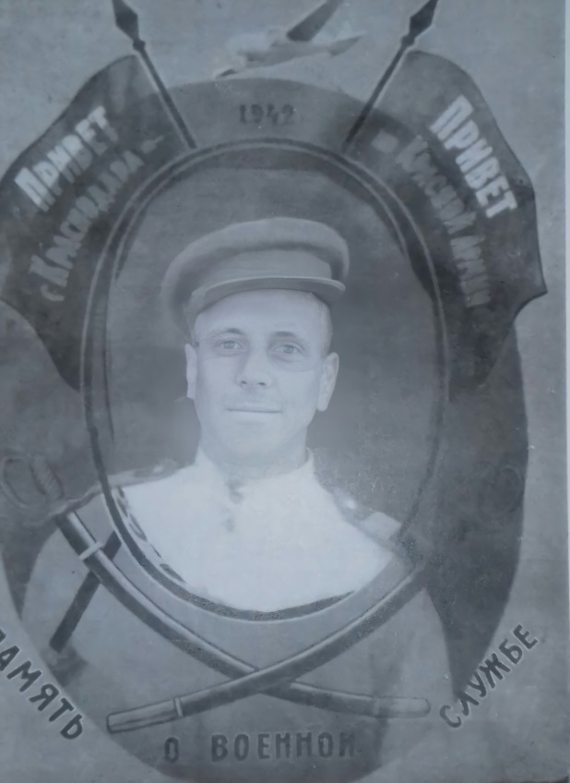

Дорогами войны
(страница Образцова Александра)
Великая Отечественная война – эти слова известны каждому жителю России. Сам я не видел войны, но рассказы о ней переполняют мою душу. Мы должны передать свои знания о войне своим детям и внукам, для того, чтобы знать историю нашей страны. Мы должны сделать так, чтобы Победа 1945 года осталась бессмертной.
В моей семье два прадеда прошли дорогами войны. Военные годы, как на фронте, так и в тылу, родственникам дались тяжело, поэтому известно мне немного. Небольшая информация об отце моей бабушки Образцовой В. Н.: Лысенко Николай Иванович. Родился в 1924году, жил в Ставропольском крае. Работал в колхозе. В 1942 году был призван в Красную Армию, на фронт. После войны приехал обратно домой. До конца жизни проработал в родном посёлке.

*****
Нам, правнукам героического поколения победителей, кажется, что война была так давно, но тема Великой Отечественной войны навсегда останется актуальной, а День Победы – 9 мая – самым трогательным праздником страны.
Мой прапрадед был защитником Отечества и служа в Красной Армии приблизил Победу в войне 1941 – 1945 годов.
Кузьменко Дмитрий Кузьмич
Год рождения: __.__.1914
место рождения: Челябинская обл., Чесменский р-н, п. Углицкий
№ наградного документа: 89
дата наградного документа: 06.04.1985
№ записи: 1524759493
Орден Отечественной войны I степени

Кузьменко Дмитрий Кузьмич родился в ноябре 1914 года в селе Углицком Чесменского района Челябинской области в селе крестьянина. В мае 1937 года проходил службу переменного состава в городе Чебаркуле до сентября 1937 года. В сентябре 1939 года отправлен в город Луга Псковской области. В конце октября 1939 года в составе 447 механизированного полка направлен на эстонскую границу. Участвовал в войне с белофиннами. Вернулся домой в сентябре 1940 года. В январе 1942 года Чесменским райвоенкоматом призван в Красную Армию в третий раз. Воевал под Москвой, в августе 1943 года при наступлении батальона получил тяжёлое ранение, после которого долго лечился. В марте 1944 года был демобилизован по ранению из рядов Советской армии в звании сержант. Награждён медалью «За победу над Германией в Великой Отечественной войне 1941-1945гг.», юбилейными медалями «20 лет Победы в Великой Отечественной войне 1941-1945гг.», «25 лет Победы в Великой Отечественной войне 1941-1945гг.», «30 лет Победы в Великой Отечественной войне 1941-1945гг.», «50 лет Вооруженных сил СССР, «60 лет Вооруженных сил СССР». Умер в 1996 г.

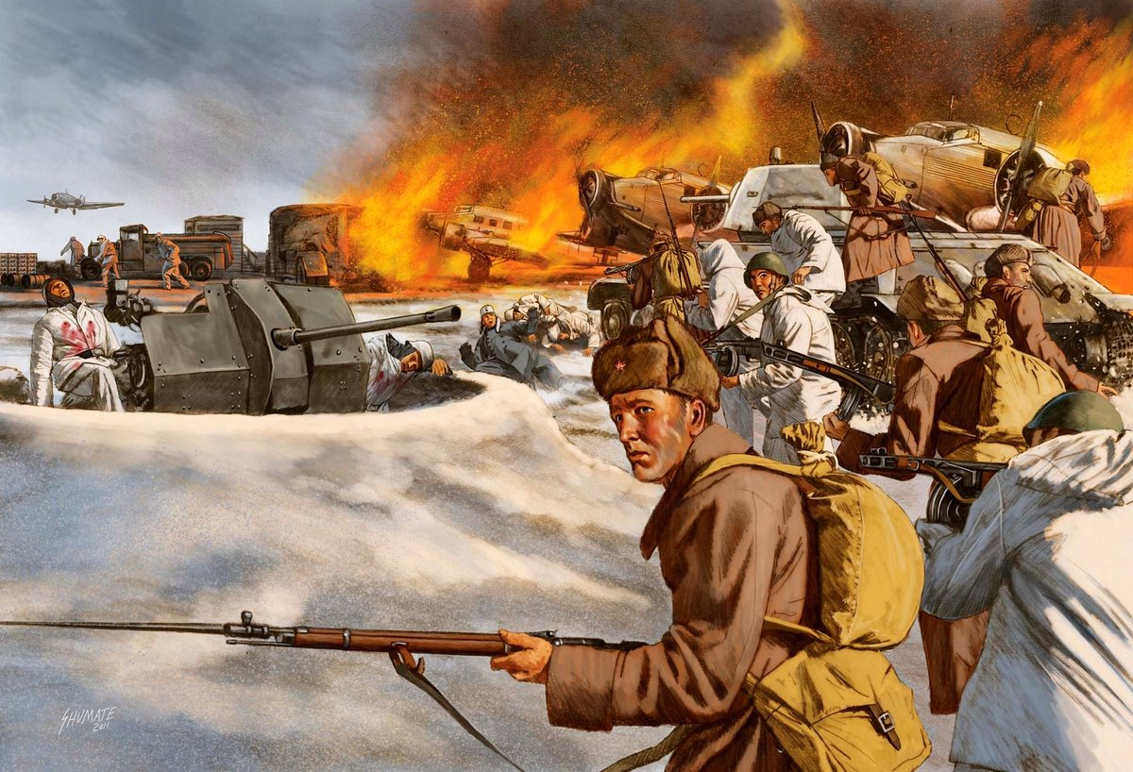
Мой прадед погиб на войне
(страница Фокиной Валерии)
Я хочу рассказать про своего прапрадедушку Вахрисламова Валея Назиповича. Мне про него рассказывала моя бабушка Зарипова Г.В. К.. Вспоминая о своём отце, она всегда едва сдерживает слёзы, ведь война 1941 – 194 года разрушила семейное счастье её близких. Остались пожелтевшие нечёткие фотографии далёких 30 - 40- х годов прошлого столетия, которые напоминают о том, что мирное время до войны было не наяву.
Вахрисламов Валей Назипович ушёл на фронт в 1941 году. Воевал в Румынии. Пришла похоронка. До войны работал на Архангельском прииске, мыл золото. Имел шестеро детей: Ахмета, Валея, Губамику, Рахиля, Галею.
Фамилия ______ Вахрисламов
Имя _________ Вали
Отчество_________
Дата рождения/Возраст __.__.1904
Место рождения__ Башкирская АССР, Учалинский р-н,
Ахуновский с/с
Последнее место службы____ п/п 28256
Воинское звание ___ рядовой
Причина выбытия ____ убит
Дата выбытия ____ 07.06.1944
Первичное место захоронения ___ Румыния,
жуд. Яссы, д. Корба
Название источника информации___ ЦАМО
Номер фонда источника информации ____ 58
Номер описи источника информации ___ 18003
Номер дела источника информации ____ 1306

2.ВЕЛИКАЯ ОТЕЧЕСТВЕННАЯ ВОЙНА В ЛИТЕРАТУРЕ
Сочинение Пыталева Александра
Понравившееся произведение о Великой Отечественной войне
(Борис Полевой «Повесть о настоящем человеке»)
Я прочитал книгу «Повесть о настоящем человеке», автором книги является Борис Полевой. Это реальная история про настоящего человека с большой буквы. Борис Полевой во время Великой Отечественной войны был фронтовым корреспондентом на Западном фронте, там он и услышал историю человека по фамилии Алексей Маресьев. Поэтому прототипом главного героя «Повести о настоящем человеке» стал Герой Советского Союза Алексей Петрович Маресьев. В своей повести Полевой в фамилии изменил одну букву. Фамилия стала Мересьев.
Повесть была написана в 1946 году. Главный герой повести Алексей Мересьев во время Великой Отечественной войны был лётчиком-истребителем, судьба его была непроста. Зимой, во время воздушного боя под Новгородом Мересьев был сбит вражеским самолётом. Очнувшись, Алексей Мересьев ощутил сильную боль, встав на ноги, его ступни были раздроблены, но он нашел в себе силы и направился к линии фронта. Его нашли и спасли деревенские мальчишки. Много сил и терпения нужно было советскому лётчику, чтобы вновь сесть за штурвал самолёта.
Главное: Алексей Мересьев совершает свой подвиг не в одно мгновение. Подвигом стали недели, которые провел летчик один в лесу – наедине с болью, отчаяньем и ненавистью к тем, кто пришел на эту землю, чтобы жечь, убивать, грабить. Подвигом стали месяцы жизни в госпитале, когда, победив отчаяние, этот человек привыкает к неимоверным каждодневным усилиям, чтобы вернуться к образу жизни, казалось бы, немыслимому для него теперь, когда он лишился ног. Подвигом становятся годы, когда он, добившись возвращения в истребительный полк, до конца прошел путь войны, ни на секунду не забывая, что он настоящий советский человек.
Алексей Маресьев долгие годы возглавлял Комитет ветеранов. Именно он добился, чтобы горел Вечный огонь на могиле Неизвестного солдата в Москве в Александровском саду. Я восхищаюсь этим человеком.

ЗАКЛЮЧЕНИЕ

Все дальше уходят вглубь истории грозные годы Великой Отечественной войны… Но эти годы не выветрить из памяти. 27 миллионов советских людей – такова страшная цена победы. А еще миллионы тех, кто умер от ран, от сердечных болей уже после войны. Мы вспоминаем о той далекой войне все реже, все меньше. Но забыть вовсе не имеем права. Это все равно, что жестоко предать тех, кто добывал для нас мир, беззаботное детство, счастливую мирную жизнь. Кто умирал на той войне с таким достоинством, что смерть становилась началом бессмертия.
Великая Отечественная война многим семьям принесла горе и лишения.
Из посёлка Черноборский ушли воевать 348 односельчан, а вернулось всего 188 человек.
348 истории, 348 судьбы – это память об ушедших односельчанах, сопричастность малой Родины к великим событиям в стране, поддержание достоинства рода и семьи.
Годы Отечественной войны 1941-1945 годов не забудутся никогда. Лишь бы снова не было войны! Люди, как и деревья, не могут жить без своих корней. Подвиги прадедов - это крылья для нас, внуков и правнуков участников Великой Отечественной войны, источник нашей жизнестойкости.

СПИСОК ИСПОЛЬЗУЕМЫХ ИСТОЧНИКОВ И ЛИТЕРАТУРЫ:

- Ожегов, С.И.; Шведова, Н.Ю. Толковый словарь русского языка. Издательство: М.: ИТИ Технологии; Издание 4-е; 2006 г;
- Книга Памяти. 20Т. Т.6.-Южно-Уральское кн.изд.,1994;
- Энциклопедия Челябинской области ( в электронном виде);
- Интернет-энциклопедия «Wikipedia»;
- Большой энциклопедический словарь (в электронном виде);
- «Словарь русского языка», С.И. Ожегов, «Урал – Советы», 1994 г;
- «Большой толковый словарь современного русского языка»,Д.Н. Ушаков, «М:АСТ•Астрель», 2008 г;
- ru.wikipedia.org›Великая Отечественная война
- onhistory.ru›Новейшее время›…-otechestvennaya-voyna…
- encyclopedia.mil.ru›Русский›?id=10638542@cmsArticle
- stihi.ru›Литературные дневники›mamochkafilat/2010-07-14

